**Разработка урока в 10 классе по теме «Понятие о производной»**

Тип урока: формирование новых знаний и умений.

Цель урока: формирование знаний и умений - организация работы по усвоению обучающимися понятия о производной и отработке умения находить производную.

Задачи.

Образовательные.

Сформировать у обучающихся понятие о производной.

Сформировать у обучающихся умения: находить производную функции в точке, используя формулы дифференцирования ; находить производную функции в точке, используя определение производной; применять знания о производной для решения прикладных задач.

Развивающие.

Продолжить развитие умений: анализировать, сравнивать, выделять главное.

Воспитательные.

Способствовать формированию: навыков самообразования, умения работать в коллективе и в команде.

Межпредметные связи.

Дисциплина общеобразовательного цикла - Физика. Раздел – «Кинематика».

Внутрипредметные связи.

Тема занятия – «Приращение функции».

Методы обучения ( методические приёмы):

объяснительно-иллюстративный (словесные: рассказ, беседа; наглядные: иллюстрации, ЦОРы ; практические- моделирование);

репродуктивный ( работа по алгоритму, решение стандартных задач );

частично-поисковый ( решение нестандартных задач ).

Планируемые результаты.

Обучающиеся должны знать: определение производной (минимальные требования стандарта).

Обучающиеся должны уметь: находить производную функции в точке, используя формулы дифференцирования(минимальные требования стандарта) ; находить производную функции в точке, используя определение производной; применять знания о производной для решения прикладных задач.

Оснащённость занятия.

Компьютер, проектор ,настенный экран; миллиметровая бумага с изображением кривой(по числу обучающихся), ножницы( по числу обучающихся); три листа ватмана, три пачки фломастеров.

,

-

План урока

|  |  |  |  |  |
| --- | --- | --- | --- | --- |
| **№** | **Название этапа**  **урока** | **Деятельность**  **учителя** | **Деятельность**  **обучающихся** | **Время реализации,**  **мин.** |
| 1 | Организацион-  ный этап | Проверка готовности к занятию. Мотивация обучающихся.  Сообщение темы, цели, плана занятия, планируемых результатов.  . | Положительный настрой  на урок.  Запись в тетрадь темы  занятия. | 3 |
| 2 | Этап проверки  знаний обучающихся | Демонстрация слайдов № 1, № 2,№ 3.  . Выявление пробелов в знаниях, установление причины их возникновения, проведение коррекции. | Выполнение заданий(запись в тетрадь).  Проверка уровня своих знаний. Оценивание(самооценку записывают в «Лист контроля»). Выявление ошибок, работа над ошибками. | 5 |
| 3 | Этап подготовки  обучающихся к восприятию нового материала | Обеспечение мотивации изучения нового материала, актуализация субъективного опыта обучающихся: сообщение сведений из истории  дифференциального исчисления;  рассказ о необходимости знаний о производной для решения профессиональных задач.  Демонстрация слайдов № 4, № 5, №6. | Готовность обучающихся к активной учебно-познавательной деятельности на основе опорных знаний. | 3 |
| 4 | Этап усвоения новых знаний | Изложение  нового материала: раскрытие понятия о касательной к графику  функции; нахождение углового коэффициента касательной к параболе, мгновенной скорости движения тела; описание схемы нахождения;  введение определения производной; рассмотрение примера нахождения производной,  некоторых формул дифференцирования.  ( Использование доски и  слайдов №7 - №12) | Устное участие в обсуждении.  Выполнение практической работы.  Запись информации в тетрадь со слайдов №11, №12. | 15 |
| 5 | Этап первичной  проверки понимания  обучающимися  нового материала | Установление правильности и осознанности понимания изученного материала . Выявление пробелов первичного осмысления, проведение коррекции  . (Использование слайдов №13 - №14) | Выполнение тестовых заданий (запись в тетрадь).  Взаимопроверка. Оценивание (оценку записывают в «Лист контроля»). Выявление ошибок, работа над ошибками | 5 |
| 6 | Этап закрепления  новых знаний и способов деятельности | Консультирование.  Выявление пробелов, проведение коррекции, (Использование слайда №15). | Обучающиеся делятся на три группы. Каждая группа получает два задания:  1 задание – нахождение производной функции в точке, используя определение, 2 задание – используя определение производной,  решить прикладную задачу.  Каждая группа демонстрирует свою работу(запись решения на плакатном листе с помощью фломастеров) Оценивание(самооценку записывают в «Лист контроля»). | 5 |
| 7 | Этап контроля | Обеспечение условий для получения достоверной информации о достижении всеми обучающимися планируемых результатов обучения.  Работы проверяются после занятия.  В соответствии с результатами проверки планируется следующее занятие. (Использование слайда №16). | Выполнение проверочной работы по вариантам  в тетрадях для проверочных работ, которые сдают преподавателю. | 5 |
| 8 | Этап подведения  итогов занятия | .Проведение анализа и оценивание успешности достижения цели занятия | Проведение анализа и оценивание своих знаний.  Сдают преподавателю «Листы контроля». | 2 |
| 9 | Этап информации о домашнем задании, инструктаж по его выполнению | Обеспечение понимания обучающимися цели, содержания и способов выполнения домашнего задания.  Демонстрация слайда №17. | Запись в тетрадь домашнего задания,  устное участие в обсуждении способов выполнения домашнего задания. | 1 |

|  |  |  |  |  |
| --- | --- | --- | --- | --- |
| 10 | Этап  рефлексии | Мобилизация  обучающихся  на рефлексию  своего поведения. | Прогнозирование  способов саморегуляции и  сотрудничества. | 1 |

В конце 3, 4, 6 этапов выполняются комплексы упражнений ( в течение 1 минут – «Физкультурные минутки» ).

«Физкультурные минутки» общего воздействия комплектуются из упражнений для разных групп мышц с учётом их напряжения в процессе деятельности.

Исходное положение – сидя на стуле, 1-2 – отвести голову назад и плавно наклонить назад, 3-4 – голову наклонить вперёд, плечи не поднимать. Повторить 4-6 раз. Темп медленный.

Исходное положение– стоя или сидя, руки на поясе,1 – правую руку вперёд, левую вверх, 2 – переменить положение рук. Повторить 3-4 раза, затем расслаблено опустить вниз и потрясти кистями, голову наклонить вперёд. Темп средний.

Исходное положение – стоя – ноги врозь, руки за голову, 1 – резко повернуть таз направо, 2 – резко повернуть таз налево. Во время поворотов плечевой пояс оставить неподвижным. Повторить 6-8 раз. Темп средний.

Вытянуть правую руку вперёд. Следить глазами, не поворачивая головы, за медленными движениями указательного пальца вытянутой руки – влево и вправо, вверх и вниз. Повторить 4-5 раз.

.

|  |  |  |  |  |  |  |  |  |  |  |  |  |  |
| --- | --- | --- | --- | --- | --- | --- | --- | --- | --- | --- | --- | --- | --- |
| № | **Название этапа**  **занятия** | Задачи этапа урока (обучающие) | Уровни  усвоения  учебной  информа-  ции | Уровни  учебно-  позна-  ватель-  ной  дея-  тель-  ности | | Мето-  ды | | Методи-  ческие  приёмы | Задачи,  задания,  упражнения,  вопросы | Средства  обучения | Фор-  мы  обуче-  ния | | Результат |
| 1 | Организаци-  онный  этап | Создать рабочую  атмосферу; сообщить  тему занятия, цель , план, планируемые  результаты. | Знакомст  во | Мысли-  тельный | | Объяс-  нитель-  но-ил-  люстра-  тивный | | Словес-  ные(рас-  каз)  нагляд-  ные(де-  монстра-  ция слайда) |  | Техничес-  кие(ком-  пьютер,  проектор,  настенный  экран) | Фрон-  тальная | | Обучающиеся  готовы к занятию,  ознакомлены  с темой,  планом  занятия,  с планируе-  мыми резуль-  татами. |
| 2 | Этап проверки  знаний обучающихся | Выявить уровень  овладения знаниями и умениями,  необходимыми для  формирования знаний о  производной, выявить  пробелы в знаниях,  установить причины  их возникновения,  провести коррекцию. | Репродук-  тивный | Репро-  дуктив-  ный | | Репро-  дуктив-ный | | Вы-  полне-  ние зада-  ний по  образцу | Задания, соот-  ветствующие  минимальным  требованиям  стандарта и которые необходимы для  формирования знаний о  производной. | Техничес-  кие (ком-  пьютер,  проектор,  настенный  экран) | Фрон-  тальная  Инди-  видуаль  ная | | Оптимальное  сочетание контроля  и самоконтроля для  установления правильности  выполнения заданий и коррек-  ции пробелов.  Оценивают  самостоятельно.  Работают над  ошибками.  . |
| 3 | Этап подготовки  обучающихся к восприятию нового материала | Обеспечение мотивации изучения нового материала, актуализация субъективного опыта обучающихся:показать необходимость  знаний о производной  для решения профес-  сиональных задач. | Знакомст-  во | Мысли-  тельный | | Объяс-  нитель-  но-ил-  люстра-  тивный | | Словес-  ные(рас-  каз)  нагляд-  ные(де-  монстра-  ция слайда) |  | Техничес-  кие(ком-  пьютер,  проектор,  настенный  экран) | Фрон-  тальная | | Готовность  обучающихся  к активной  учебно-познава-  тельной деятель-  ности на основе  опорных знаний. |
| 4 | Этап усвоения новых знаний | Познакомить обучающихся с задачами, с решением их, которое приводит к понятию производной; ввести определение производной.Позна-комить с алгоритмом нахождения производной функции в точке, с некоторыми  формулами диффе-  ренцирования. | Знакомст-  во | Мысли-  тельный | | Объяс-  нитель-  но-ил-  люстра-  тивный | | Словес-  ные(бе-  седа);  нагляд-  ные(де-  монстра-  ция слай-  дов);  практи-  ческие  (модели-  рование) | Задания,  соответст-  вующие  минималь-  ным  требова-  ниям  стандарта. | Техничес-  кие(ком-  пьютер,  проектор,  настенный  экран)  Миллимет-  ровая бумага с изображе-  нием кривой(по числу обучающих-  ся) ножницы(по числу обучающих-  ся). | Фрон-  тальная | | Активные действия  обучающихся с  объектом изучения:  устное участие в обсуждении,  выполнение практической работы. |
| 5 | Этап первичной  проверки понимания  обучающимися  нового материала | Установить правильность и осознанность понимания изученного материала(обучаю-щиеся должны:понимать определение производной и  самостоятельно  находить производную функции,  используя известные  формулы дифференцирова-  ния).  Выявить  пробелы первичного  осмысления,  провести коррекцию. | Репро-  дуктив-  ный | Репро-  дуктив-  ный | | Репро-  дуктив-  ный | | Решение  стандарт-ных  задач | Задания,  соответст-  вующие  минималь-  ным  требова-  ниям  стандарта.  Тестовые задания 1уровня:  на различение,  классифика-  цию. | Техничес-  кие(ком-  пьютер,  проектор,  настенный  экран). | Парная  Инди-  видуаль  ная | | Усвоение сущности знаний и способов действий: обучающиеся  самостоятельно  выполняют задания,  соответст-  вующие  минималь-  ным  требова-  ниям  стандарта: находят производную функции,  используя известные  формулы дифференцирования. |
| 6 | Этап закрепления  новых знаний и способов деятельности | Обеспечить усвоение  новых знаний и способов  действий применения  их в знакомой и изменённой ситуациях.  Формирование  умений решать  нестандартные  задачи, применять  полученные знания для  решения прикладных  задач. | Умение  преобра-  зовывать  алгоритм  для  решения  нестан-  дартных  задач | Преоб-  разую-  щий | | Частич-  но-поис-  ковый | | Решение  нестан-  дартных  задач | 1 задание –  найти производнуюфункции в точке, используя определение;2 задание – используя знания о производной,  решить прикладную задачу. | Техничес-  кие(ком-  пьютер,  проектор,  настенный  экран). | Груп-  повая | | Обучающиеся  самостоятельно  выполняют задания, требующие применения  знаний в знакомой  и изменённой  ситуациях:  находят производную функции в точке, используя определение;  используя знания о производной,  решают  прикладную задачу. |
| 7 | Этап контроля | Выявить качество и уровень овладения знаниями и способами  действий:  находить производную функции в точке, используя формулы дифференцирова-  ния;  находить производную функции в точке, используя определение производной; применять знания о производной для решения прикладных задач. | Репро-  дуктив-  ный  Умение  преобра-  зовывать  алгоритм  для  решения  нестан-  дартных  задач | Репро-  дуктив-  ный  Преоб-  разую-  щий | | Репро-  дуктив-  ный  Частич-  но-поис-  ковый | | Решение  стандарт-  ных  задач  Решение  нестан-  дартных  задач | 1.Задания,  соответст-  вующие  минималь-  ным  требова-  ниям  стандарта.  2. Нестан-  дартные задания:  найти производнуюфункции в точке, используя определение; используя знания о производной,  решить прикладную задачу. | Техничес-  кие(ком-  пьютер,  проектор,  настенный  экран).  Алгебра и начала математического анализа. 10-11 классы: учебник для общеобразовательных учреждений/Ш.А. Алимов и др. | Фрон-  тальная | | Получение  достоверной  информации  о достижении  всеми обучающимися  планируемых  результатов  обучения. |
| 8 | Этап подведения  итогов занятия | Анализ и оценка успешности достижения цели занятия. | Восприя-  тие | Мысли-  тельный | | Объяс-  нитель-  но-ил-  люстра-  тивный | | Словес-  ные(бе-  седа). |  |  | Фрон-  тальная | | Адекватность  самооценки обучающегося  оценке преподавателя. |
| 9 | Этап информации о домашнем задании, инструктаж по его выполнению | Обеспечить понимание  обучающимися цели,  содержания и способов  выполнения домашнего  задания. | Восприя-  тие | Мысли-  тельный | | Объяс-  нитель-  но-ил-  люстра-  тивный | | Словес-  ные(бе-  седа). |  | Алгебра и начала математического анализа. 10-11 классы: учебник для общеобразовательных учреждений/Ш.А. Алимов и др. | Фрон-  тальная | | Реализация необходимых и достаточных условий для успешного выполнения домашнего задания всеми обучающимися в соответствии с уровнем их развития. |
| 1  0 | Этап  рефлексии | Мобилизация  обучающихся  на рефлексию  своего поведения.  Усвоение принципов  саморегуляции и  сотрудничества. | Восприя-  тие | Мысли-  тельный | Объяс-  нитель-  но-ил-  люстра-  тивный | | Словес-  ные(бе-  седа). | |  |  | | Фрон-  тальная | Открытость обучающихся  и осмысление  своих действий.  Прогнозирование  способов саморегуляции и  сотрудничества. |

Ход урока

1. Организационный этап.

Проверка готовности к занятию. Мотивация обучающихся.

Сообщение темы, цели, плана занятия, планируемых результатов.

1. Этап проверки знаний обучающихся.

Демонстрация слайдов № 1, № 2, №3.

Слайд №1.

Часто нас интересует не значение какой-либо величины, а её изменение. Например, средняя скорость – это отношение перемещения к промежутку времени, за которое было совершено это перемещение.

Ответить на вопросы и записать формулы:

1.Что называется приращением аргумента? Как обозначается?

2.Что называется приращением функции? Как обозначается?

3.С помощью введённых обозначений приращений выразить среднюю скорость движения за промежуток времени 

4. Какое выражение называют средней скоростью изменения функции на промежутке с концами и ?

Проверьте:(слайд №2)



Оцените:(cлайд №3)

|  |  |
| --- | --- |
| **1 ЗАДАНИЕ** | **0,5 БАЛЛОВ** |
| 2 ЗАДАНИЕ | 0,5 БАЛЛОВ |
| 3 ЗАДАНИЕ | 1 БАЛЛ |
| 4 ЗАДАНИЕ | 1 БАЛЛ |

Максимальное количество баллов-4 –»хорошо»

1. Этап подготовки обучающихся к восприятию нового материала.

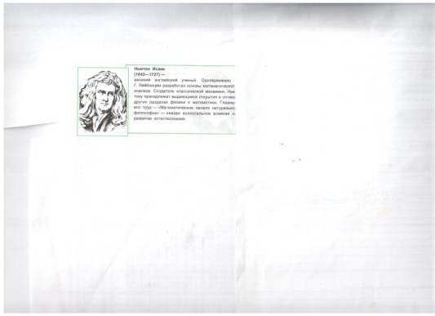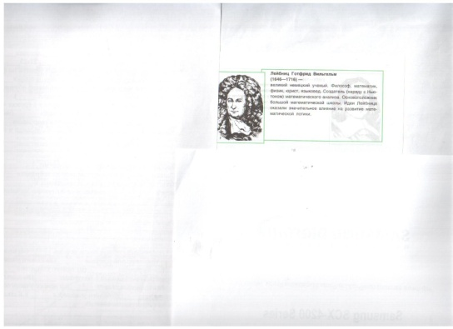

* Cистематическое учение о производной развито Лейбницем и Ньютоном, который сформулировал и две основные проблемы анализа:
* «1.Длина проходимого пути постоянно(т.е. в любой момент времени) дана; требуется найти скорость движения в предложенное время.
* 2. Скорость движения постоянно дана; требуется найти длину пройденного в предложенное время пути».
* Первая проблема задаёт программу развития дифференциального исчисления(раздел математики, в котором изучаются производные и их применения к исследованию функций), с элементами которого мы начинаем знакомиться. Вторая относится к интегральному исчислению
* С помощью производных функций, характеризующих физические явления, задаются многие физические величины.
* В своей будущей профессиональной деятельности для достижения наибольшей производительности при наименьшем расходе топлива необходимо постоянно следить за техническим состоянием двигателя и контролировать работу его систем, при этом грамотно использовать энергетические возможности двигателя.
* Поэтому вам необходимо научиться правильно использовать понятие рабочей скорости движения машинно-тракторных агрегатов, мощности двигателя и т.д.
* А скорость есть производная координаты по времени,
* мощность есть производная работы по времени.
* Обучение выполнению расчётов предусмотрено программой профессионального модуля «Выполнение механизированных работ в сельском хозяйстве».
* 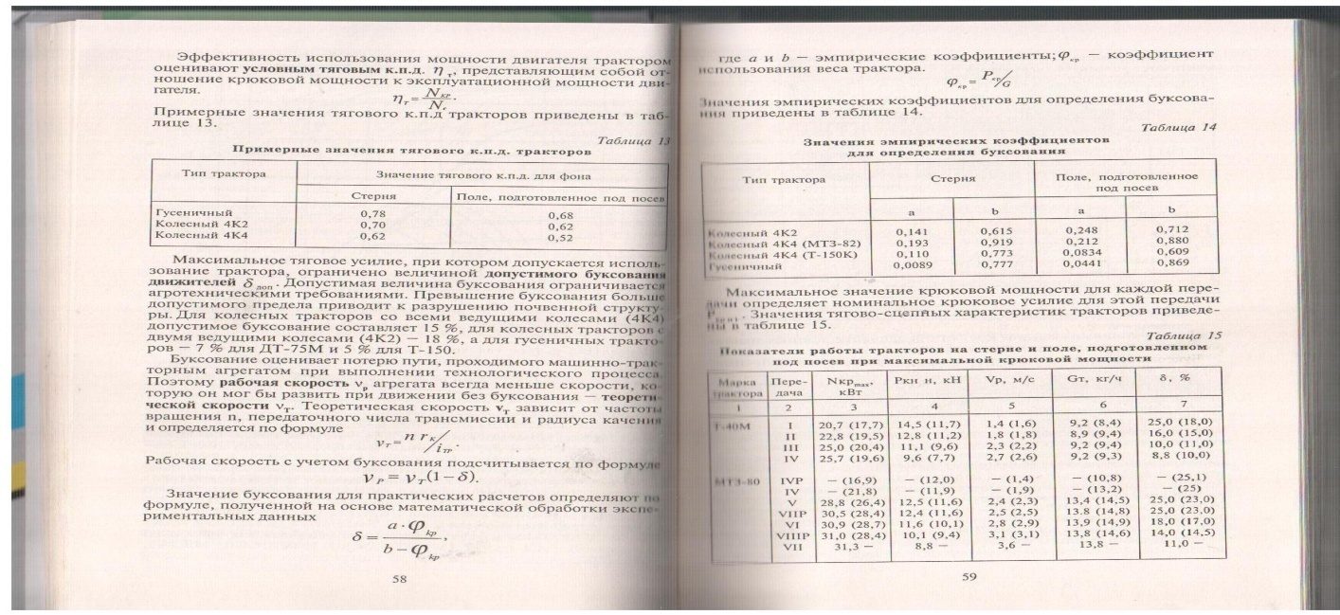
* Так что же такое производная?

4. Этап усвоения новых знаний

* 1. Понятие о касательной к графику функции.
* Попытайтесь дать определение касательной к графику функции.
* Посмотрите на рисунок и убедитесь в том, что определение касательной как прямой, имеющей лишь одну общую точку с кривой, является неудачным(слайд № 7)

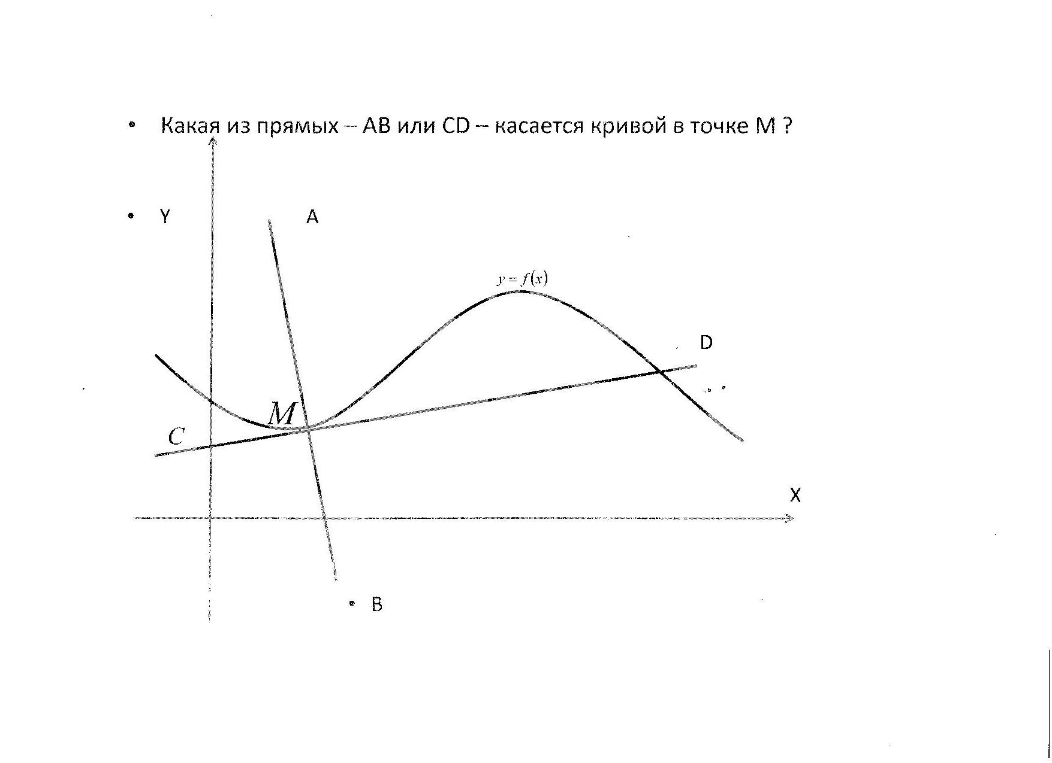

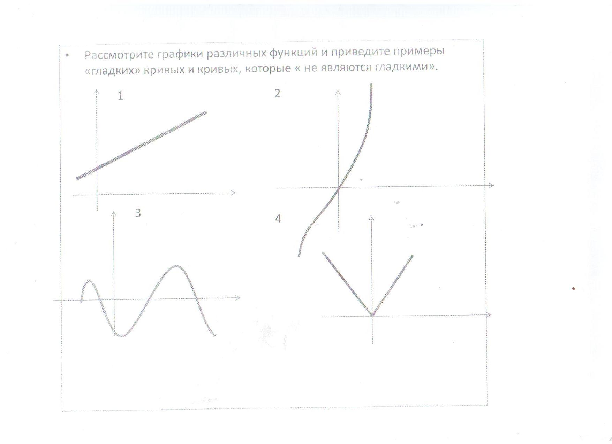

* Перед обучающимися ставится проблема: выяснить особенности устройства «гладкой» кривой.
* Рассмотреть, как геометрически устроены такие кривые, на



* конкретном примере – графике функции при значениях x, близких к 1.
* Для решения поставленной задачи:
* 1.Проанализировать таблицу значений функций f и g из домашней работы.

|  |  |  |  |  |  |  |  |  |  |  |  |
| --- | --- | --- | --- | --- | --- | --- | --- | --- | --- | --- | --- |
|  | **0,95** | **0,96** | **0,97** | **0,98** | **0,99** | **1** | **1,01** | **1,02** | **1,03** | **1,04** | **1,05** |
|  | 0,9025 | 0,9216 | 0,9409 | 0,9604 | 0,9801 | 1 | 1,0201 | 1,0404 | 1,0609 | 1,0816 | 1,1025 |
|  | 0,9 | 0,92 | 0,94 | 0,96 | 0,98 | 1 | 1,02 | 1,04 | 1,06 | 1,08 | 1,10 |

2. Построить графики функций и



1. Единичный отрезок – 1 тетрадная клетка
2. Единичный отрезок – 10 тетрадных клеток

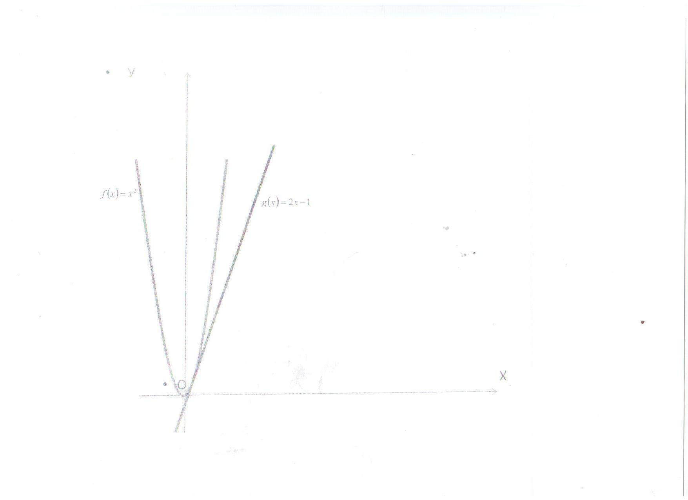

Вывод: при значениях, близких к 1, график функции практически не отличается от маленького отрезка прямой



,т.е.. точки как бы «выстраиваются» вдоль этой прямой.



Для каждой точки гладкой кривой соответствующая этой точке прямая вполне определена.

Практическая работа.

На миллиметровой бумаге построена синусоида.

С помощью ножниц вырезать трафарет, граница которого – нужная нам кривая. Положение ножниц в каждой точке и задаёт искомую прямую в этой точке.



Проходящую через точку прямую, с отрезком которой практически сливается график функции f при значениях х, близких к , называют касательной к графику функции f в точке .



* Можно ли определить точное положение касательной к графику данной функции f в заданной точке ? Координаты одной точки известны – это точка Остаётся найти угловой коэффициент k касательной.



* Рассмотрим функцию .



* Если х приближается к , то угловые коэффициенты секущих, проходящих через точки и , будут близки к угловому коэффициенту k.



* При очень малых значениях угловой коэффициент секущей близок к .



* При , получаем . .



* Учитывая, что искомая касательная проходит через точку ,



приходим к выводу, что уравнение касательной -



* 2. Мгновенная скорость движения.
* Рассмотрим движение точки по прямой. Движение осуществляется непрерывно и плавно.



* Если очень мало, то за этот промежуток времени скорость



* практически не меняется. Тогда средняя скорость(на этом промежутке) практически не отличается от значения
* .



* Значит, чтобы найти мгновенную скорость, нужно найти
* и посмотреть, к какому значению оно близко, если считать, что



* практически не отличается от нуля.
* Рассмотренные две задачи имели различные формулировки.
* Но в обоих случаях мы действовали, придерживаясь одной схемы.



* Найденное таким образом число иногда называют скоростью изменения функции в точке или производной функции f в точке .



Производная



Определение. Производной функции в точке называется число, к которому стремится разностное отношение



при , стремящемся к нулю.



Схема вычисления производной:

1.С помощью формулы, задающей функцию , находим её приращение в точке :



2.Находим выражение для разностного отношения ,



которое затем преобразуем – упрощаем, сокращаем на



3. Выясняем, к какому числу стремится , если считать

что стремится к нулю.



* Производная функции в точке обозначается .



* Функцию, имеющую производную в точке называют дифференцируемой в этой точке.



* Нахождение производной данной функции называется дифференцированием.
* Формулы дифференцирования:



1. Этап первичной проверки понимания обучающимися нового материала



Проверочная работа

1 . Указать, в каких точках знак углового коэффициента положительный?

У

Х

а в с е d f

2. Привести в соответствие функции и их производные:



1. . 



2

Проверьте: Оцените:

1. с, е 2 балла.

1.  2 балла.







Максимальное количество баллов-4 –»хорошо»

6. Этап закрепления новых знаний и способов деятельности.

Обучающиеся делятся на три группы (по рядам). Каждая группа получает по три задания: требующие применения

знаний в знакомой и изменённой ситуациях: находят производную функции в точке, используя определение;

используя знания о производной, решают прикладную задачу. Решение записывают на листах ватмана фломастерами.

Задания.

|  |  |  |  |  |
| --- | --- | --- | --- | --- |
|  | 1 группа | 2 группа | 3 группа | Оценка |
| 1. | Пользуясь определеним производной, найти значение производной функции  в точке | Пользуясь определеним производной, найти значение производной функции  в точке | Пользуясь определеним производной, найти значение производной функции  в точке | 4 |
| 2. | Длина стержня меняется в зависимости от температуры по  закону. Найти коэффициент  линейного расширения при . | Найти мгновенную скорость  точки, движущейся прямолинейно по закону в момент . | Количество электричества, протекающее  через проводник, начиная с момента , задаётся формулой  Найти силу тока в момент времени | 5 |

Представители от каждой группы объясняют своё решение, отвечают на вопросы.

.

1. Этап контроля.

|  |  |  |  |  |
| --- | --- | --- | --- | --- |
| № | Задания | 1 вариант | 2 вариант | Оценка |
| 1 | Используя формулы дифференцирования, найти производную  функции в точке,если: |  |  | 3 |
| 2 | Пользуясь определением производной, найти значение производной функции в точке,если: |  |  | 4 |
| 3 | Найти мгновенную скорость точки, движущейся прямолинейно по закону, в момент: |  |  | 5 |

8. Этап подведения итогов занятия.

Проведение анализа и оценивание успешности достижения цели занятия.

1. Этап информации о домашнем задании, инструктаж по его выполнению.
2. Построить график функции {

При построении графика возникает проблема, которая будет решена на следующем занятии.

1. Этап рефлексии. Мобилизация обучающихся на рефлексию своего поведения.

Обучающиеся оценивают занятие, внося в «Лист контроля» символ - , если на занятии чувствовали себя хорошо. «Листы контроля» сдают преподавателю.

: